|  |  |
| --- | --- |
| **­­ID:** | CU04 |
| **Nombre:** | Generar estadísticas |
| **Autor(es):** | Nadia Bravo Guevara |
| **Fecha de creación:** | 15 de agosto de 2018 |
| **Fecha de actualización:** | 25/10/2018 |
| **Actor(es):** | Jefe del centro de computo |
| **Descripción:** | El jefe del centro de cómputo podrá seleccionar si generar estadísticas de mantenimiento o adquisición ya sea de HARDWARE o SOFTWARE, generando así un archivo PDF con el resultado. |
| **Precondiciones:** | El jefe del centro del cómputo haya iniciado sesión.  Existen los registros de adquisición de HARDWARE dentro de la base de datos.  Existe una carpeta destinada a guardar los documentos estadísticos de la adquisición de HARDWARE y otra para SOFTWARE. |
| **Flujo Normal:** | 1. El jefe del centro de cómputo selecciona el botón de estadísticas. 2. El sistema despliega una ventana “Frame_Estadisticas” con las opciones de “Estadísticas de mantenimiento de hardware”, “Estadísticas de adquisición de software”, “Estadísticas de adquisición de hardware” y las opciones de “Periodo” y “Equipo” deshabilitadas, además de el botón “Aceptar”. 3. El jefe del centro de cómputo selecciona “Estadísticas de mantenimiento de hardware” (Ver FA-2.1) (Ver FA-2.2) 4. El sistema habilita la opción “Equipo”. 5. El jefe del centro de computo selecciona el periodo y equipo por los cuales desea generar las estadísticas y selecciona “Aceptar”. 6. El sistema recupera los registros de DICTAMEN en mantenimiento de la base de datos. (Ver ExCon) 7. El sistema genera graficas con los datos obtenidos y crea un archivo PDF y le adjunta la gráfica obtenida. 8. El sistema guarda el archivo en la base de datos y se manda el archivo PDF a la carpeta destinada para almacenar estadísticas de mantenimiento. (Ver ExCon). 9. El sistema arroja mensaje de “PDF generado con éxito” y regresa a la pantalla principal de generar datos estadísticos. 10. Fin CU |
| **Flujos Alternos:** | FA-2.1 Generar estadísticas de adquisición de hardware   1. El jefe del centro de cómputo selecciona “Estadísticas de adquisición de hardware” 2. El sistema habilita la opción de “Equipo”. 3. El jefe del centro de cómputo selecciona el periodo y equipo por los cuales desea generar las estadísticas y selecciona “Aceptar”. 4. El sistema obtiene todos los registros de adquisición de HARDWARE alojados en la base de datos. (Ver ExCon) 5. El sistema genera graficas con los datos obtenidos y crea un archivo PDF y le adjunta la gráfica obtenida. 6. El sistema guarda el archivo en la base de datos y se manda el archivo PDF a la carpeta destinada para almacenar estadísticas de adquisición de HARDWARE (Ver ExCon). 7. El sistema arroja mensaje de “PDF generado con éxito” y regresa a la pantalla principal de generar datos estadísticos.   FA-2.2 Generar estadísticas de adquisición de software   1. El jefe del centro de cómputo selecciona “Estadísticas de adquisición de software”. 2. El jefe del centro de cómputo selecciona el periodo de su preferencia. 3. El sistema obtiene todos los registros de adquisición de SOFTWARE alojados en la base de datos (Ver ExCon) 4. El sistema genera graficas con los datos obtenidos y crea un archivo PDF y le adjunta la gráfica obtenida. 5. El sistema guarda el archivo en la base de datos y se manda el archivo PDF a la carpeta destinada para almacenar estadísticas de adquisición de SOFTWARE (Ver ExCon). 6. El sistema arroja mensaje de “PDF generado con éxito” y regresa a la pantalla principal de generar datos estadísticos. |
| **Excepciones:** | ExCon Error de conexión con la base de datos.   1. El sistema muestra el mensaje “Error de conexión con la base de datos” 2. El sistema regresa al punto de donde se generó la excepción. |
| **Poscondiciones:** |  |
| **Entradas:** |  |
| **Salidas:** | Un archivo PDF con los datos estadísticos de SOFTWARE dentro de la institución.  Un archivo PDF con los datos estadísticos de HARDWARE dentro de la institución.  Un archivo con los datos estadísticos de mantenimiento de HARDWARE dentro de la facultad. |
| **Incluye:**  **(relación Include)** |  |
| **Extiende:**  **(relación Extend)** |  |
| **Prioridad:** | Media |

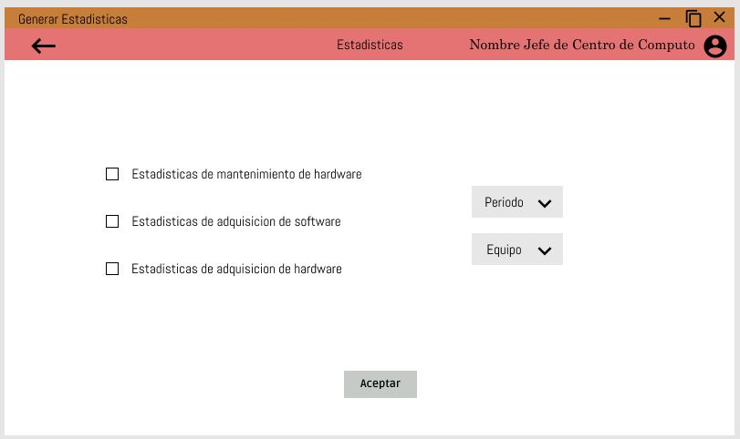

FRAME_ESTIDISTICAS